DOMAINE DE COMPETENCES
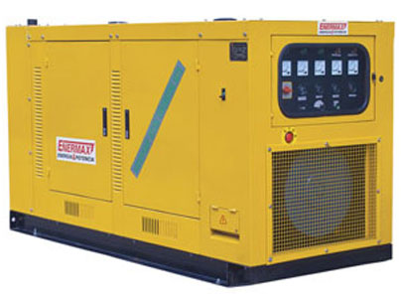
GROUPES ELECTROGENES
- Branchement
- Maintenance
- Automatisation du démarrage

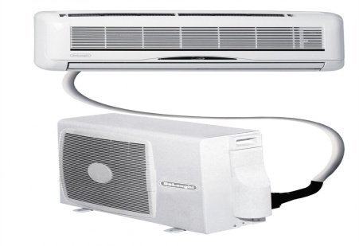
CLIMATISATION
- Climatisation individuel et d’ensemble
- Split système
- Centrale split
- Centrale monobloc
- Groupe eau glacée

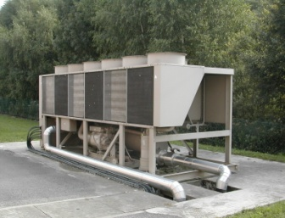
FROID INDUSTIEL
- Production d’eau glacée pour process industriels
- Chambre froide

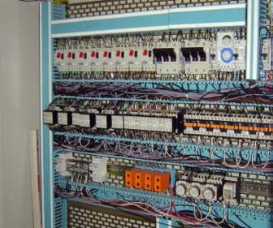
ELECTRICITE INDUSTRIELLE
- Tableau général BT, MT
- Armoires électriques
- Dépannages, installation
- Rembobinage de moteurs

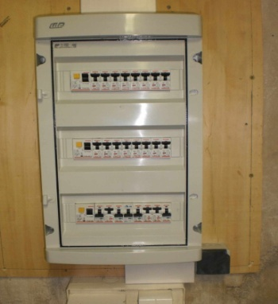
ELECTRICITE BATIMENT
- Installation électrique générale
- Installation de points lumineux
- Mise à terre
- Alimentation secours
- Suivie de chantier

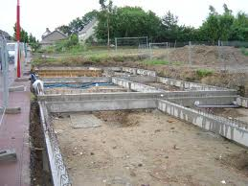
GROS ŒUVRE EN BATIMENT ET GENIE CIVIL
- Terrassement
- Fouille
- Charpente
- Mur
- Toiture

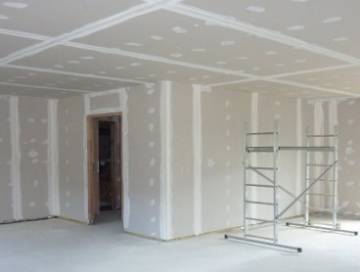
SECOND ŒUVRE EN BATIMENT ET GENIE CIVIL
- Enduit
- Peinture
- Carrelage

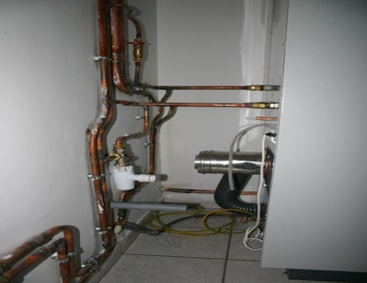
PLOMBERIE
- Installation générale canalisations
- Installation sanitaire
- Fosse septique
*

